**شناسایی بیماری های تخریب عصبی در سیگنال­های راه رفتن مبتنی بر یادگیری ماشین**

**پویا قلیان محمدی1، دکتر محمدرضا یوسفی1و2\***

**1- دانشکده مهندسی برق، واحد نجف آباد، دانشگاه آزاد اسلامی، نجف آباد، ایران**

**2- مرکز تحقیقات پردازش دیجیتال و بینایی ماشین، واحد نجف آباد، دانشگاه آزاد اسلامی، نجف آباد، ایران**

mr-yousefi@iaun.ac.ir*

بیماری اسکلروز جانبی آمیوتروفیک یک بیماری نورون‌های حرکتی است که باعث تخریب پیشرونده و غیرقابل‌ترمیم در دستگاه عصبی مرکزی (مغز و نخاع) و دستگاه عصبی محیطی می‌شود. اسکلروز جانبی آمیوتروفیک شایع‌ترین بیماری نورون‌های حرکتی است. این بیماری هم علایم نورون محرکه فوقانی و هم نشانه‌های نورون محرکه تحتانی را ایجاد می‌کند. در حقیقت در این عارضه نشانه‌های فلج مرکزی و محیطی تواماً ایجاد می‌شود. استفاده از روش­های یادگیری ماشین توانسته است راندمان تشخیص این بیماری را بهبود دهد. در این مقاله یک این بیماری با استفاده از یک روش مبتنی بر یادگیری ماشین تشخیص داده خواهد شد. در روش پیشنهادی پس از استخراج ویژگی­های حوزه زمان و فرکانس، کاهش بعد با استفاده از انواع طبقه بندهای خطی و غیر خطی دسته بندی خواهد شد. در این مقاله طبقه بندهای خطی و غیر خطی در تشخیص این بیماری با یکدیگر مقایسه خواهندشد.

کلمات کليدي: بیماری‌های انحطاط عصبی، آنالیز دینامیک راه رفتن، طبقه بندی خطی و غیر خطی

## 1-مقدمه

بیماری‌های انحطاط عصبی یکی از پیچیده ترین و شایعترین بیماری‌های عصبی هستند که در دهه اخیر از جنبه‌های مختلف حرکتی و شناختی مورد بررسی قرار گرفته‌اند. بیماران مبتلا به عارضه‌های انحطاط عصبی در تعادل دچار مشکل می‌شوند. در این حالت فرد بیمار برای حفظ تعادل به سمت جلو خمیدگی پیدا می‌کند و گام‌هایش نیز کوتاه می‌شود به صورتی که احتمال به زمین خوردن فرد زیاد می‌شود. اختلالات راه رفتن در بیشتر بیماران مبتلا به عارضه‌های انحطاط عصبی دیده می‌شود. این عارضه به شدت پیشرونده بوده و با افزایش طول مدت بیماری، شدیدتر می‌شود. از طرف دیگر در بیشتر افرادی که در سنین بالا به بیماری مبتلا می‌شوند، این مشکل از همان مراحل اولیه بیماری وجود دارد. این عارضه در مراحل پیشرفته بیماری حتماً وجود خواهد داشت چرا که عملاً ترکیب سفتی، عدم تعادل و آکینزیای شدید بسیار روی راه رفتن تأثیر می‌گذارد. پزشکان برای تشخیص این عارضه از دو تست 10 متر راه رفتن و همچنین تست بلند شدن و حرکت زمانبندی شده استفاده می‌کنند. راه رفتن این بیماران کندتر، با طول کوتاه گام، آهنگ نامنظمتر و تغییر شدید در سیکل‌های راه رفتن می‌باشد. در این بیماران هنگام راه رفتن حرکت دست‌ها کاهش می‌یابد و حالت تلوتلو خوردن دارند[1]. ‬‬‬‬‬‬‬‬‬‬‬‬

به دست آوردن ویژگی­های حرکت‌های انسان یکی از مهم‌ترین تحقیق در بیومکانیک و تشخیص هویت است [2]. در قدیم برای کشف بیماری‌های مربوط به اسکلت و ماهیچه و همچنین توانبخشی از آنالیز راه رفتن استفاده می‌شود. با وجود تحلیل حرکت در بیمارستان‌ها و مراکز درمانی بسیار مفید است. استفاده از تحلیل راه رفتن در بیمارستان‌ها و مراکز درمانی بسیار محدود است و رشد قابل توجهی نداشته است. لازم به ذکر است که استفاه از روش‌های تحلیل حرکت در این مراکز بسیار ارزشمند است. از یک طرف دیگر در هزینه و زمان جمع آوری و پردازش و تفسیر داده‌ها به صرفه جویی خواهد شد. برای تشخیص بیماری‌های مربوط به راه رفتن می‌بایست در ابتدا پارامترهای لازم برای بررسی حرکت اسنان به دست آید و هم چنین در رابطه با مشکلات و مسائل راه رفتن دانش کسب شود [3]. به این منظور استفاده از روش­های جدید و کارامد همچون یادگیری ماشین ضروری به نظر می­رسد.

روش‌های تشخیص بیماری‌های انحطاط عصبی در محیط‌های کلینیکی بیشتر به صورت کیفی است به صورتی که تشخیص این دسته از بیماری‌ها محدود به ترسیم شکل‌های هندسی مدور (نظیر دایره یا بیضی)، شکستن گردو و یا انجام اعمال ریتمیک است. مطالعاتی که در حوزه‌ی شناسایی بیمارهای انحطاط عصبی هستند، اگرچه در حال رشد هستند؛ اما همچنان در مراحل اولیه از لحاظ پردازشی هستند. به نظر می‌رسد هیچ روش خاص پیش پردازش و کاهش نویز برای این نوع از سیگنال در مطالعات، باتوجه به ناشناخته ماندن محدوده‌ی فرکانسی و منابع نویز در مراحل اولیه هستند [4].

با در نظر گرفتن محدودیت‌های مطالعات این حوزه‌ی پژوهشی، این مطالعه، یک ساختار طبقه بندی بیمارهای انحطاط عصبی مبتنی برآنالیز دینامیک راه رفتن در بیماران مبتلا به اسکلروز جانبی آمیوتروفیک، هانتینگتون و پارکینسون ارائه می‌شود. بدین منظور از یک ساختار پنج مرحله‌ای استفاده می‌شود. در گام اول از یک دسته داده‌ی ثبت شده توسط سنسورهای مقاومتی حساس به نیرو برای آنالیز دینامیک راه رفتن که در زیر پا قرار می‌گیرند استفاده شده است. این دادگان در پایگاه داده‌ی فیزیونت قرار دارد و شامل 15 ثبت از بیماران پارکینسونی، 20 ثبت از بیماران هانتینگتون، 13 ثبت از بیماری اسکلروز جانبی آمیوتروفیک و 16 ثبت برای گروه کنترل است. در گام دوم سیگنال اخذ شده به کمک فیلتر بانک تبدیل موجک با ضرایب پیش فرض نرم افزار متلب حذف نویز و بهسازی می‌شود.در گام سوم از داده‌های ثبت شده مجموعه‌ای از ویژگی‌های آماری، زمانی، فرکانسی و غیرخطی استخراج می‌شود. در گام چهارم ویژگی‌های استخراج شده به عنوان ورودی یک ساختار کاهش بعد ویژگی (آنالیز مؤلفه‌های اصلی) در نظر گرفته می‌شوند. ویژگی‌های کاهش بعد یافته به عنوان ورودی ساختارهای طبقه بندی خطی(ماشین بردار پشتیبان خطی) و غیر خطی(نزدیک‌ترین همسایه، درخت تصمیم گیری و شبکه‌های عصبی) در نظر گرفته می‌شوند. هدف یافتن برچسب کلاس نوع بیماری مبتنی بر آنالیز سیگنال راه رفتن است [5]. تمامی شبیه سازی ها تحت نرم افزار MATLAB پیاده سازی شد و اعتبار سنجی روش پیشنهادی از طریق تحلیل ماتریس درهم ریختگی و محاسبه‌ی شاخص دقت، صحت و شاخص اختصاصیت انجام شد.

در ادامه این مقاله به صورت زیر بخش بندی شده است. در بخش 2 مروری بر پیشینه تحقیق ارائه خواهد شد. در بخش 3 روش پیشنهاد شده ارائه خواهد شد. در بخش 4 ارزیابی روش پیشنهاد شده مورد بررسی قرار خواهد گرفت. در نهایت در بخش 5 نتیجه گیری مقاله ارائه خواهد شد.

## 2-پیشینه تحقیق

در [6] سری زمانی گام برداشتن مستخرج از سیگنال راه رفتن را به صورت توالی از نمادها[1] (یعنی تبدیل فواصل راه رفتن به صورت مجموعه‌ای از نمادها و علائم) نمایش دادند. آن‌ها سپس از یک آستانه وابسته به اعمال روش آنتروپی نمادین به منظور تحلیل پیچیدگی راه رفتن بهره جستند. در [7] از مدل (SCPG[2]) برای شبیه سازی دینامیک راه رفتن انسان، و همچنین ارزیابی ویژگی‌های تصادفی و آشوبگونه راه رفتن در بیماران مبتلا به اسکلروز جانبی آمیوتروفیک، هانتینگتون و پارکینسون استفاده کردند. در [8] یک روش تجزیه و تحلیل آماری برای طبقه بندی راه رفتن افراد مبتلا به اسکلروز جانبی آمیوتروفیک و افراد سالم ارائه کردند. در روش پیشنهادی ایشان، تابع چگالی احتمال آهنگ راه رفتن با استفاده از روش پنجره پارزن[3] تخمین زده شد و پس از آن دیورژانس Kullback–Leibler استخراج شد. در [9] فرض شده است که تعداد نوسانات فواصل گام برداشتن در بیماران مبتلا به اسکلروز جانبی آمیوتروفیک با افراد سالم متفاوت است. در [10] دقت طبقه بندی 89.66 درصد را برای طبقه بندی افراد سالم و افراد مبتلا به اسکلروز جانبی آمیوتروفیک به همراه داشت. در [11] عدم تقارن راه رفتن را در بیماران مبتلا به عارضه‌ی انحطاط عصبی با استفاده از تجزیه و تحلیل آنتروپی چند نرخه از نوسانات زمان گام مورد بررسی قرار دادند. در [12] برای آنالیز الگوها و طبقه‌بندی، ماشین بردار پشتیبان (SVM)برای متمایز کردن افراد سالم از بیماران مبتلا به بیماری پارکینسون، بیماری هانتیگتون و اسکلروز جانبی آمیوتروفیک به کار برده شده است. نتایج این مطالعه نشان داد که تنها با استفاده از فواصل زمانی گام برداشتن، می‌توان از این نگاشت برای طبقه بندی کلاس‌های بیماری‌های انحطاط عصبی بهره جست.

## 3-روش پیشنهادی

الگوریتم پیشنهاد شده در این مطالعه، یک ساختار طبقه بندی بیماری‌های انحطاط عصبی مبتنی برآنالیز دینامیک راه رفتن در بیماران مبتلا به اسکلروز جانبی آمیوتروفیک، هانتینگتون و پارکینسون یک ساختار پنج مرحله‌ای است. در گام اول از یک دسته داده‌ی ثبت شده توسط سنسورهای مقاومتی حساس به نیرو برای آنالیز دینامیک راه رفتن که در زیر پا قرار می‌گیرند استفاده شده است. این دادگان در پایگاه داده‌ی فیزیونت قرار دارد و شامل 15 ثبت از بیماران پارکینسونی، 20 ثبت از بیماران هانتینگتون، 13 ثبت از بیماری اسکلروز جانبی آمیوتروفیک و 16 ثبت برای گروه کنترل است. در گام دوم سیگنال اخذ شده به کمک فیلتر بانک تبدیل موجک با ضرایب پیش فرض نرم افزار متلب حذف نویز و بهسازی می‌گردد.در گام سوم از داده‌های ثبت شده مجموعه‌ای از ویژگی‌های آماری، زمانی، فرکانسی و غیرخطی استخراج می‌گردد. در گام چهارم ویژگی‌های استخراج شده به عنوان ورودی یک ساختار کاهش بعد ویژگی (آنالیز مؤلفه‌های اصلی) در نظر گرفته می‌گردند. ویژگی‌های کاهش بعد یافته به عنوان ورودی ساختارهای طبقه بندی خطی(ماشین بردار پشتیبان خطی) و غیر خطی(نزدیک‌ترین همسایه، و شبکه‌های عصبی) در نظر گرفته می‌گردند. در نهایت ارزیابی هر کدام از طبقه بندها صورت خواهد گرفت. شکل 1 این بلوک دیاگرام را نشان می دهد.



شکل 1. بلوک دیاگرام روش پیشنهادی

* **پایگاه داده**

در این مطالعه از پایگاه داده‌ی فیزیونت برای بیماری‌های انحطاط عصبی استفاده گردیده است[4]. این پایگاه داده شامل یک دسته داده‌ی ثبت شده توسط سنسورهای مقاومتی حساس به نیرو برای آنالیز دینامیک راه رفتن که در زیر پا قرار می‌گیرند استفاده گردیده است.

* **پیش پردازش**

روند پردازش با تبدیل موجک گسسته چنین شروع می‌گردد؛ در ابتدا سیگنال از یک فیلتر دیجیتال پائین گذر نیم باند با پاسخ ضربه h[n] عبور می‌کند و لذا خروجی فیلتر برابر است با کانولوشن ورودی و پاسخ ضربه فیلتر. در نتیجه این عمل فیلترینگ، تمام مؤلفه‌های فرکانسی که بیشتر از نصف بزرگترین فرکانس موجود در سیگنال باشند حذف می‌گردند. از آن جا که بیشترین فرکانس موجود در سیگنال خروجی فیلتر برابر است با 2/ πرادیان، نیمی از نمونه‌ها قابل حذف‌اند. لذا با حذف یکی در میان نمونه‌ها، طول سیگنال نصف خواهد شد بدون اینکه اطلاعاتی را از دست داده باشیم. روند مشابهی نیز با استفاده از یک فیلتر دیجیتال بالاگذر نیم باند با پاسخ ضربه g[n] انجام می‌گیرد. در نتیجه در خروجی اولین مرحله از اعمال تبدیل موجک، دو نسخه، یکی بالاگذر و دیگری پائین گذر، با طول کاهش یافته ( نصف شده) از سیگنال اولیه به فرم زیر بدست می‌آیند [13].

از آن جایی که سیگنال برای مدت 5 دقیقه اخذ گردیده است. لازم است که سیگنال ابتدا به مجموعه‌ای از بازه‌های زمانی کوچک‌تر بخش بندی شوند. بدین منظور هر ثبت از هر فرد به بخش‌های یک دقیقه‌ای تقسیم بندی می‌گردد

* **استخراج ویژگی ها**

از آن جایی که استخراج باند فرکانسی از یک سیگنال حرکتی سبب محدود شدن بازه ی فرکانسی می­گردد، اما از لحاظ حجم و طول داده تغییری ایجاد نمی کند.(البته باید توجه داشت که با توجه به نمایش اسپارس تبدیل موجک حجم داده با کاهش (البته نه معنادار) روبروست.) لازم است از هر زیر باند فرکانسی مجموعه ای از ویژگی ها به عنوان نماینده استخراج گردد. این ویژگی ها باید به گونه ای انتخاب شوند که اولاً محاسبه ی آن ها از نظر حجم محاسباتی مناسب باشند و ثانیاً برای یک مسئله ی چند کلاسه تفاوت معنادار ایجاد کنند [14]. مجموعه ای از ویژگی های آماری، زمانی و فرکانسی که در پردازش سیگنال مرسوم هستند مورد استفاده قرار گرفتند که به شرح زیر هستند :

1. میانه ی فرکانسی
2. میانگین فرکانسی
3. نسبت فرکانسی بالا به پاییین
4. میانگین مطلق داده ها
5. شیب میانگین مطلق داده ها
6. میانه ی دامنه ی طیفی
7. میانگین دامنه ی طیفی
8. میانگین مطلق اصلاح شده ی 1 داده ها
9. میانگین مطلق اصلاح شده ی 2 داده ها
10. طول پنجره
11. نمای لیاپانوف

* **کاهش فضای ویژگی**

یکی از متداول‌ترین روش‌های آماری به منظور کاهش ابعاد داده‌ها روش تحلیل مؤلفه‌های اصلی است. در این روش واریانس کل ویژگی موجود تحلیل می‌گردد.در روش انالیز مؤلفه‌های اصلی تحلیل به این صورت است که واریانس برون کلاسی افزایش یابدو فضای ویژگی در کمترین ابعاد بیان گردد. در واقع مؤلفه‌های اصلی مجموع موزون ویژگی است. این روش می‌تواند در برنامه‌های کاربردی با زمینه‌های تشخیص الگو و فشرده سازی تصاویر مفید باشد. همچنین این روش تکنیکی برای یافتن الگویی در داده‌ها با ابعاد بالا محسوب می‌گردد.انالیز مؤلفه‌های اصلی از روش مقادیر ویژه و بردار ویژه و ماتریس کواریانس استفاده می‌شود.

## طبقه بندی و تشخیص

هدف از یک ساختار طبقه‌بندی، ارائه‌ی الگوریتمی خودکار مبتنی بر یک سری از قواعد ریاضی و یا زبانی برای کلاس بندی کلاسهای یک مسئله است. ورودی یک ساختار طبقه‌بندی‌کننده ویژگی‌هایی است که در بخش‌های پیشین به آن پرداخته شد و خروجی این ساختار برچسب کلاسی است که به هر یک از دسته ویژگی‌ها داده می‌گردید. نظر به گستردگی فضای ویژگی و اینکه تعداد نمونه‌های استفاده شده نسبتاً زیاد هستند، برای تحقق این هدف از سه طبقه‌بند زیر استفاده شده است:

* ماشین بردار پشتیبان (SVM)
* نزدیک‌ترین همسایه(KNN)
* شبکه های عصبی مصنوعی(ANN)

## نتایج

در این بخش به بررسی نتایج حاصل از شبیه سازی روش پیشنهاد شده پرداخته می‌شود. به بیانی خروجی پنج گام اساسی این پژوهش؛ یعنی جمع آوری داده، پیش پردازش، استخراج ویژگی، کاهش فضای ویژگی و طبقه بندی مورد بررسی قرار می‌دهد. به منظور ارزیابی از تحلیل ماتریس کانفیوژن (درهم ریختگی) برای طبقه بند نزدیک‌ترین همسایه، ماشین بردار پشتیبان ارائه می‌شود.

از جمع بندی نمودارهای (2) تا (7) که نتایج طبقه بندی نشان می‌دهد، می‌توان چنین استنتاج کرد که ماشین بردار پشتیبان با کرنل غیر خطی و طبقه بند نزدیک‌ترین همسایه با مقیاس ریز در طبقه بندی ویژگی‌های چهار کلاس با بازدهی بالا را دارد. این مسئله را می‌توان چنین توجیه کرد که چون ویژگی‌های حرکات اول جداپذیر خطی نیستند، طبقه بندهای خطی کارایی لازم را در طبقه بندی ندارد. به عنوان یک نتیجه گیری می‌توان چنین گفت که ویژگی‌ها زمانی و فرکانسی با کاهش ویژگی با استفاده از آنالیز مؤلفه‌های اصلی به همراه طبقه بندهای ماشین بردار پشتیبان و نزدیک‌ترین همسایه به عنوان ساختار بهینه‌ی طبقه بندی معرفی می‌شود.همچنین برای ویژگی‌های حاصل از نگاشت دوبعدی می‌توان از تحلیل نمودارها دریافت که روش ابتکاری پیشنهادی نتایج قابل مقایسه‌ای با سیگنال دارد و در عین حال فضای ویژگی و زمان اجرای محدودتری دارد.

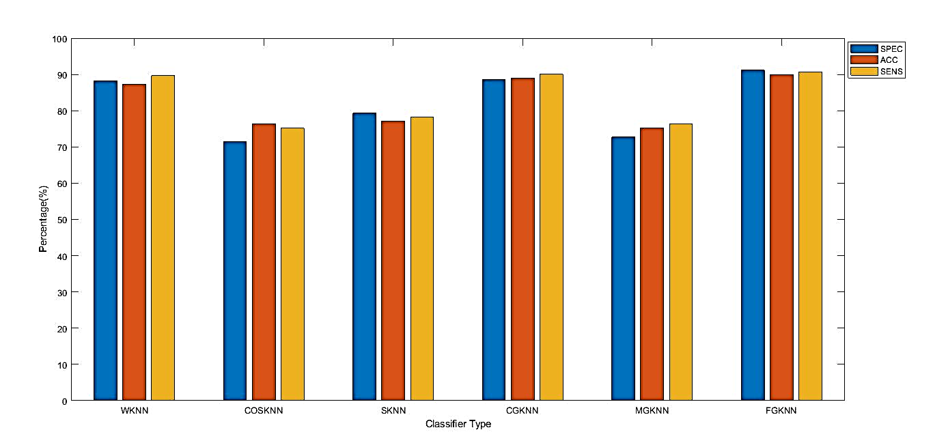

شکل2. ارزیابی عملکرد طبقه بندی کننده‌ی نزدیک‌ترین همسایه قبل از اعمال آنالیز مؤلفه‌های اصلی

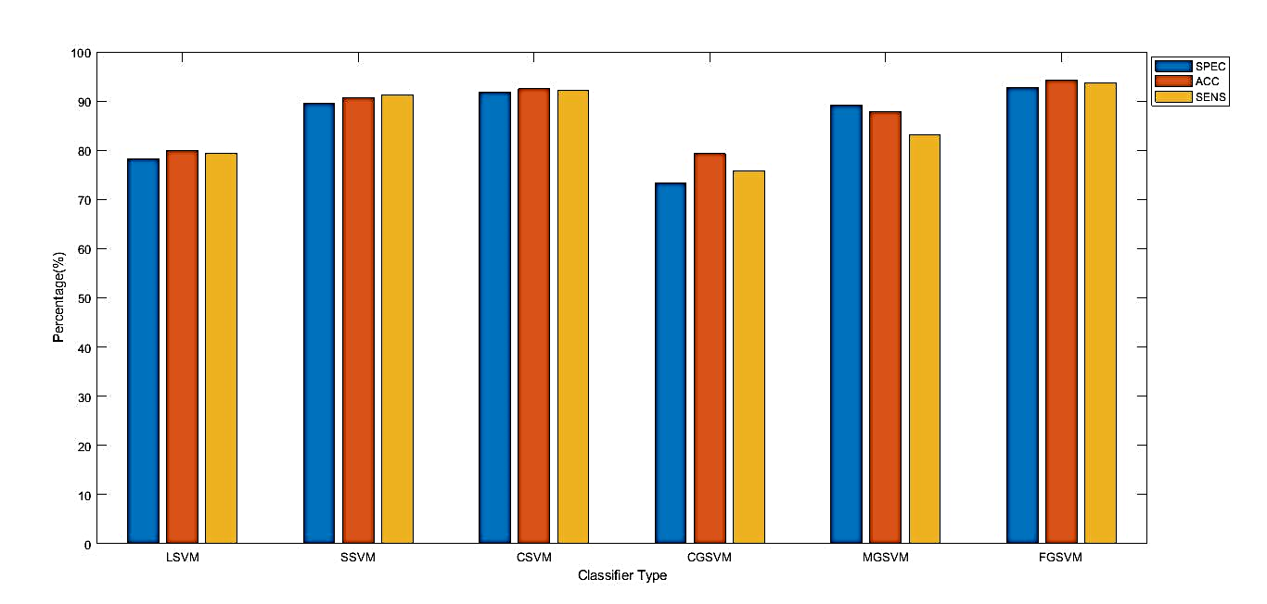

شکل3. ارزیابی عملکرد طبقه بندی کننده‌ی ماشین بردار پشتیبان قبل از اعمال آنالیز مؤلفه‌های اصلی

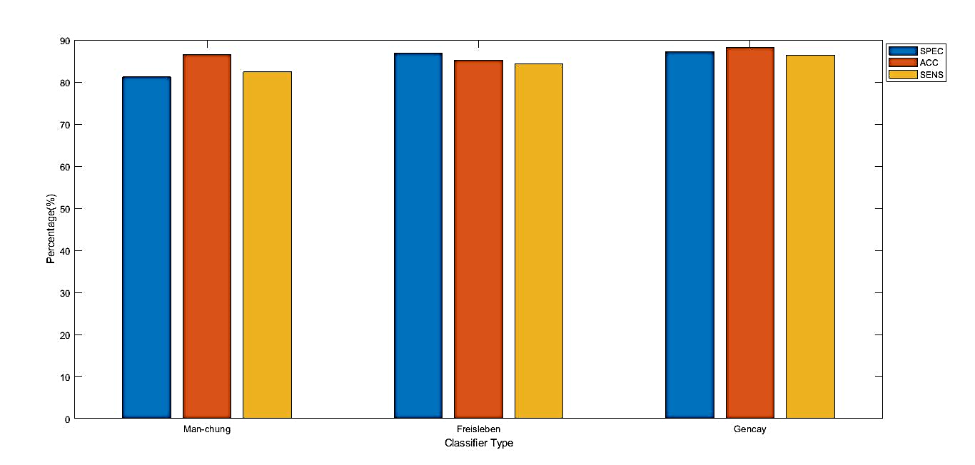

شکل4. ارزیابی عملکرد طبقه بندی کننده‌ی شبکه عصبی قبل از اعمال آنالیز مؤلفه‌های اصلی

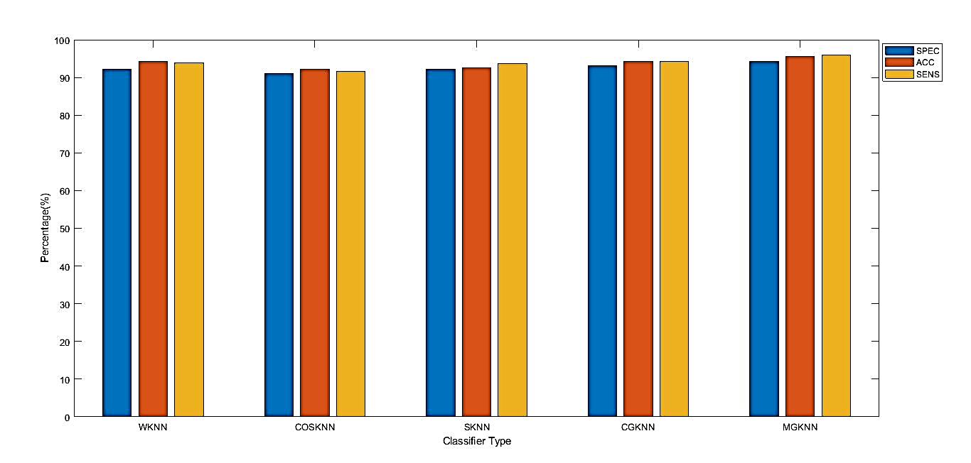

شکل 5. ارزیابی عملکرد طبقه بندی کننده‌ی نزدیک‌ترین همسایه بعد از اعمال آنالیز مؤلفه‌های اصلی

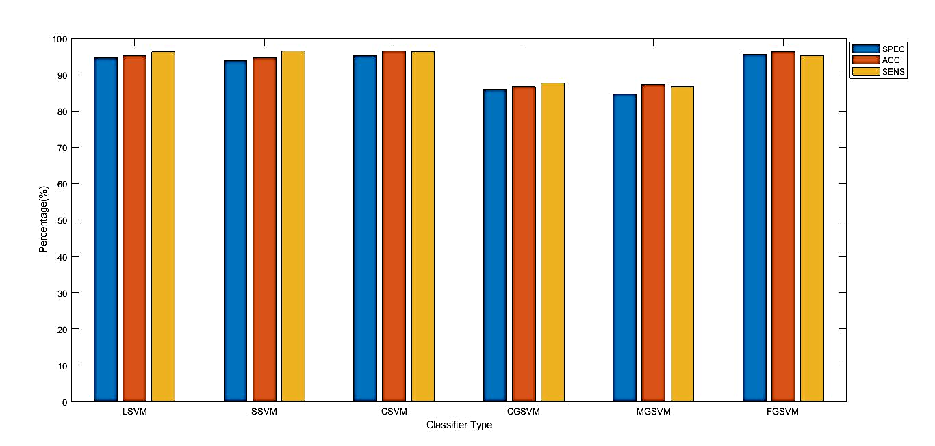

شکل 6. ارزیابی عملکرد طبقه بندی کننده‌ی ماشین بردار پشتیبان بعد از اعمال آنالیز مؤلفه‌های اصلی

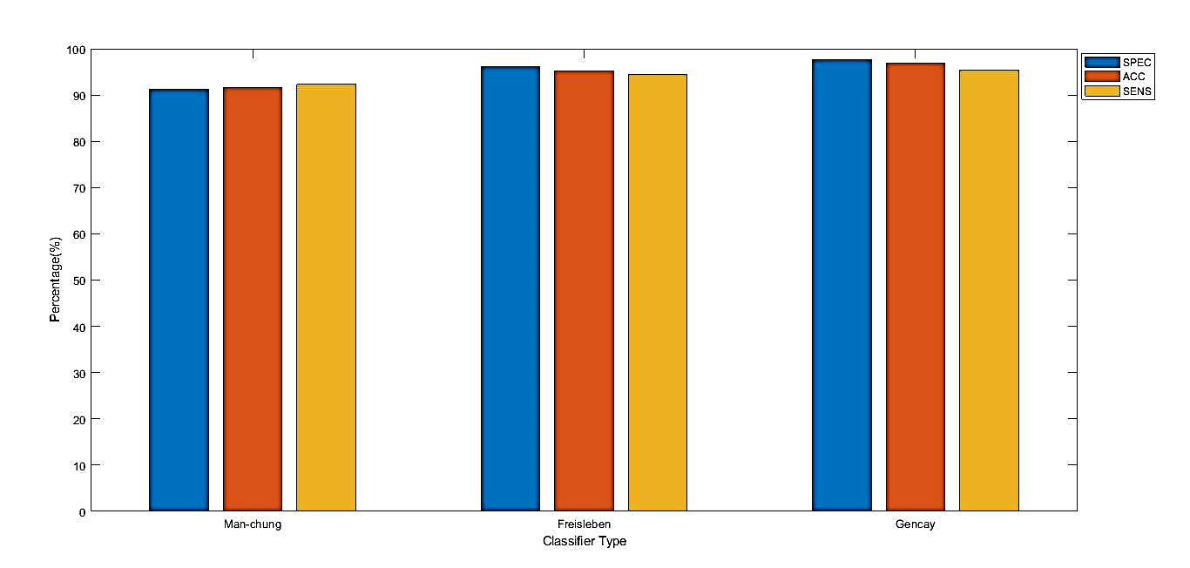

شکل 7. ارزیابی عملکرد طبقه بندی کننده‌ی شبکه عصبی بعد از اعمال آنالیز مؤلفه‌های اصلی

**5-نتیجه گیری**

در این تحقیق به منظور با توجه به شبیه سازی های انجام شده و نتایج به دست آمده از آن می‌توان چنین دریافت که ماشین بردار پشتیبان و طبقه بند نزدیک‌ترین همسایه به همراه ویژگی‌های بر می‌تواند به عنوان روش برتر در تشخیص بیماری حرکتی برگزیده شود. چراکه نتایج بهتری را به همراه داشته است. کاهش بعد به کمک روش انالیز ولفه اصلی توانسته است از آموزش بیش از حد و تنظیم بیش از حد جلوگیری کند.

## منابع و مراجع

[1] J. M. Hausdorff, "Gait dynamics, fractals and falls: finding meaning in the stride-to-stride fluctuations of human walking," *Human movement science,* vol. 26, no. 4, pp. 555-589, 2007.

[2] S. Aryanmehr, M. Karimi, and F. Z. Boroujeni, "CVBL IRIS Gender Classification Database Image Processing and Biometric Research, Computer Vision and Biometric Laboratory (CVBL)," in *2018 IEEE 3rd International Conference on Image, Vision and Computing (ICIVC)*, 2018, pp. 433-438: IEEE.

[3] G.-M. Jeong, P. H. Truong, and S.-I. Choi, "Classification of three types of walking activities regarding stairs using plantar pressure sensors," *IEEE Sensors Journal,* vol. 17, no. 9, pp. 2638-2639, 2017.

[4] L. Sun, Y.-X. Yuan, Q. Zhang, and Y.-C. Wu, "Human Gait Classification Using Micro-Motion and Ensemble Learning," in *IGARSS 2018-2018 IEEE International Geoscience and Remote Sensing Symposium*, 2018, pp. 6971-6974: IEEE.

[5] Q. D. Nam Nguyen, A.-B. Liu, and C.-W. Lin, "Development of a Neurodegenerative Disease Gait Classification Algorithm Using Multiscale Sample Entropy and Machine Learning Classifiers," *Entropy,* vol. 22, no. 12, p. 1340, 2020.

[6] Y. Wu and S. Krishnan, "Computer-aided analysis of gait rhythm fluctuations in amyotrophic lateral sclerosis," *Medical & biological engineering & computing,* vol. 47, no. 11, pp. 1165-1171, 2009.

[7] M. R. Daliri, "Automatic diagnosis of neuro-degenerative diseases using gait dynamics," *Measurement,* vol. 45, no. 7, pp. 1729-1734, 2012.

[8] D. Blokh and I. Stambler, "The application of information theory for the research of aging and aging-related diseases," *Progress in neurobiology,* vol. 157, pp. 158-173, 2017.

[9] N. Scafetta, R. E. Moon, and B. J. West, "Fractal response of physiological signals to stress conditions, environmental changes, and neurodegenerative diseases," *Complexity,* vol. 12, no. 5, pp. 12-17, 2007.

[10] A. F. Costa, G. Humpire-Mamani, and A. J. M. Traina, "An efficient algorithm for fractal analysis of textures," in *2012 25th SIBGRAPI Conference on Graphics, Patterns and Images*, 2012, pp. 39-46: IEEE.

[11] O. C. Yurdakul, M. Subathra, and S. T. George, "Detection of Parkinson’s Disease from gait using Neighborhood Representation Local Binary Patterns," *Biomedical Signal Processing and Control,* vol. 62, p. 102070, 2020.

[12] A. Alharbi, "A genetic-ELM neural network computational method for diagnosis of the Parkinson disease gait dataset," *International Journal of Computer Mathematics,* vol. 97, no. 5, pp. 1087-1099, 2020.

[13] J. Chakraborty and A. Nandy, "Discrete wavelet transform based data representation in deep neural network for gait abnormality detection," *Biomedical Signal Processing and Control,* vol. 62, p. 102076, 2020.

[14] J. Figueiredo, C. P. Santos, and J. C. Moreno, "Automatic recognition of gait patterns in human motor disorders using machine learning: A review," *Medical engineering & physics,* vol. 53, pp. 1-12, 2018.

1. Symbols
2. Super Central Pattern Generator
3. Parzen Window
4. https://www.physionet.org/physiobank/database/gaitndd/